Zadanie 5. – Problem plecakowy

Grupa I1, Jan Techner (132332), Sebastian Maciejewski (132275)

Wykresy zostały zrealizowane w skali logarytmicznej, z powodu konieczności porównania na jednym wykresie danych ze stosunkowo szerokiego przedziału. Na osi oX przedstawiono zmienną ilość kontenerów lub zmienną ładowność statku, zaś na osi oY przedstawiono czas działania algorytmu lub wartość błędu względnego.

Zacznijmy od przeanalizowania wykresu ukazującego zależność czasu działania algorytmów rozwiązujących problem plecakowy – algorytmu zachłannego i algorytmu wykorzystującego programowanie dynamiczne – dla stałej ładowności statku i zmiennej liczby kontenerów.

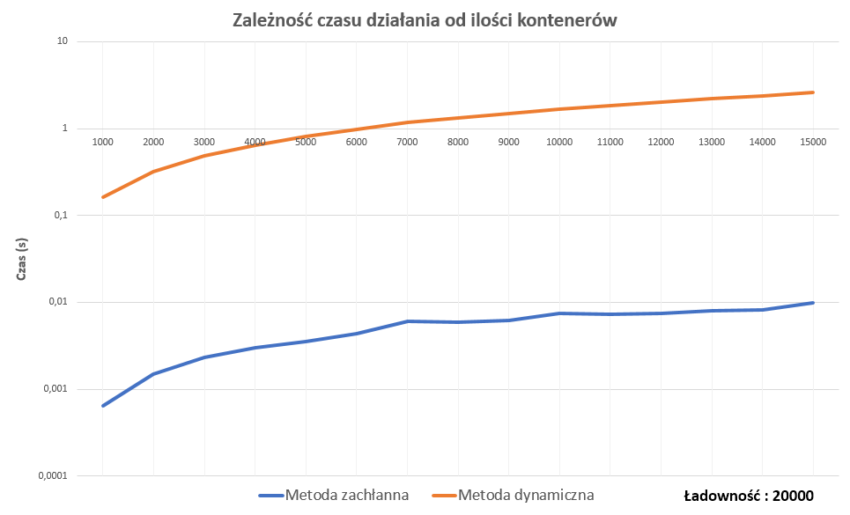

Jak widać z wykresu, czas działania algorytmu zachłannego jest o ponad dwa rzędy wielkości krótszy od czasu działania algorytmu dynamicznego. Można zastanowić się z czego wynika tak duża różnica – otóż wynika ona z natury tych algorytmów. Metoda zachłanna polega na przypisaniu każdemu elementowi (kontenerowi) stosunku jego wartości do ciężaru, a następnie posortowaniu tych elementów według malejącego stosunku. Później następuje wybór kontenerów, które należy umieścić na statku – polega on na umieszczaniu kolejnych elementów o najwyższych stosunkach aż do momentu, w którym jeden z elementów nie będzie zbyt ciężki – wówczas wybierany jest kolejny element z posortowanej listy, aż do całkowitego załadowania statku (lub do sytuacji, w której żaden z pozostałych „na lądzie” kontenerów nie zmieści się już na statku). Oczywiście istnieje również możliwość wyczerpania listy kontenerów, co również skutkuje zakończeniem działania algorytmu.

W sytuacji przedstawionej na wykresie widać, że dla mniejszej liczby kontenerów algorytm zachłanny wykonuje się szybciej – jest to spowodowane głównie większą ilością elementów do przetworzenia (dla wszystkich trzeba policzyć interesujący nas stosunek, a następnie posortować elementy malejąco według stosunku), co zajmuje oczywiście więcej czasu dla większych ilości elementów.

Głównym czynnikiem zwiększonego czasu działania jest większy czas sortowania – można zatem stwierdzić, że złożoność obliczeniowa algorytmu zachłannego rozwiązywania problemu plecakowego jest taka, jaka jest złożoność zastosowanej metody sortowania. W naszym przypadku ta złożoność to O(n\*log(n)), co wynika z zastosowania sortowania merge sort.

Rzeczą szczególnie interesującą jest kształt krzywej obrazującej czas działania algorytmu dynamicznego – przypomina ona do złudzenia kształt jaki na wykresie ma krzywa y=log(x). Jednak pamiętajmy, że powyższy wykres został zrealizowany w skali logarytmicznej. Można zatem stwierdzić, że krzywa zależności czasu działania metody zachłannej przedstawia w rzeczywistości zależność liniową! Oczywiście wynika to z zasady działania algorytmu wykorzystującego programowanie dynamiczne – polega on na budowaniu tabeli, której kolumny odpowiadają wartościom ładowności statku (w przypadku tego wykresu ilość kolumn pozostaje stała), a wiersze odpowiadają kolejnym kontenerom. Następnie dla każdego wiersza przechodzimy po wszystkich kolumnach (od 0 do maksymalnej ładowności) i sprawdzamy, czy można tam umieścić element odpowiadający temu wierszowi. W tym miejscu od razu rzuca się w oczy fakt, że wraz ze wzrostem ilości kontenerów, tabela budowana przez ten algorytm „wydłuża się” w jednym kierunku – zatem jej wielkość zależy liniowo od ilości kontenerów. Wiedząc, że algorytm wykonuje głównie operacje porównywania dla każdej z komórek tabeli, możemy stwierdzić, iż istotnie, jego czas działania jest liniowo zależny od ilości kontenerów. Stąd widać złożoność obliczeniową algorytmu programowania dynamicznego – jest to O(n), gdzie n jest ilością kontenerów przy stałej ładowności statku.

Po opisaniu każdego z algorytmów nasuwa się pytanie – jaki jest sens stosowania metody dynamicznej, skoro metoda zachłanna działa znacznie szybciej?

Zanim odpowiemy na to pytanie, zastanówmy się czym tak naprawdę jest problem plecakowy. W naszych rozwiązaniach poszukujemy takiego załadunku statku o danej ładowności pewną liczbą kontenerów, w którym wartość ładunku będzie największa. Można więc powiedzieć, że poszukujemy pewnego rodzaju optimum – rozwiązania, które najlepiej spełni nasze oczekiwania. Stąd wniosek, że problem plecakowy, w takiej wersji jaką się tu zajmujemy, jest problemem PO (P-optimization problem), ponieważ jest to problem optymalizacyjny, którego rozwiązanie można znaleźć w czasie wielomianowym. Może się to wydawać błędnym wnioskiem, ponieważ aby znaleźć wszystkie rozwiązania problemu plecakowego i znaleźć rozwiązanie optymalne metodą brute-force (sprawdzenia wszystkich możliwych załadowań statku kontenerami) należy zaimplementować algorytm o złożoności obliczeniowej O(2n), co sprawia wrażenie, że problem ten należy do klasy problemów NP-optymalizacyjnych – takich, których nie można rozwiązać w czasie wielomianowym. Jednak dzięki zastosowaniu metody programowania dynamicznego złożoność obliczeniową można sprowadzić to złożoności pseudowielomianowej O(n\*m) gdzie n to ilość kontenerów a m to ładowność statku.

Można się zastanowić dlaczego nie uwzględniamy w tym rozumowaniu algorytmu zachłannego. Odpowiedź jest prosta – rozwiązanie, które daje nam algorytm zachłanny rzadko jest najlepszym rozwiązaniem problemu – jego wynikiem działania jest jedynie pewne przybliżenie najlepszego rozwiązania. Inaczej jest w przypadku algorytmu dynamicznego i brute-force, które zawsze znajdują optymalne rozwiązanie.

W tym miejscu należy wspomnieć o błędzie, którym obarczone są rozwiązania uzyskane przy pomocy metody zachłannej. Poniżej przedstawiony jest wykres, który obrazuje wartość błędu względnego w zależności od ilości kontenerów dla stałej ładowności.

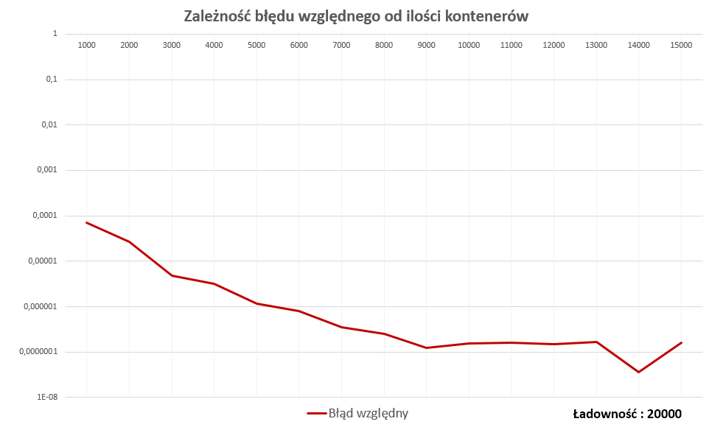

Z wykresu widać, że błąd względny drastycznie spada wraz ze wzrostem ilości kontenerów (pamiętajmy, o tym, że wykres jest w skali logarytmicznej) od wartości będącej blisko setnych części procenta, aż do wartości o 3 rzędy wielkości mniejszej.

Taki kształt wykresu jest związany z faktem, że dla większych ilości kontenerów średni ciężar jednego kontenera jest mniejszy, dzięki czemu algorytm zachłanny jest mniej podatny na przypadki, w których ciężkie elementy o niskim stosunku wartości do ciężaru, będące blisko końca posortowanej, listy nie są już w stanie zmieścić się na statku, co prowadzi do pozostawania pewnej ilości wolnego miejsca, które nie jest już w stanie być wykorzystane. Takie sytuacje prowadzą do większego odstępstwa wartości otrzymanej w wyniku tego algorytmu od wartości optymalnych.

Wiemy już jak analizowane metody zachowują się w sytuacji, w której zmienną jest ilość kontenerów. Spójrzmy teraz na wykres opisujący czas działania algorytmów realizujących te metody w zależności od ładowności statku, przy stałej ilości kontenerów.

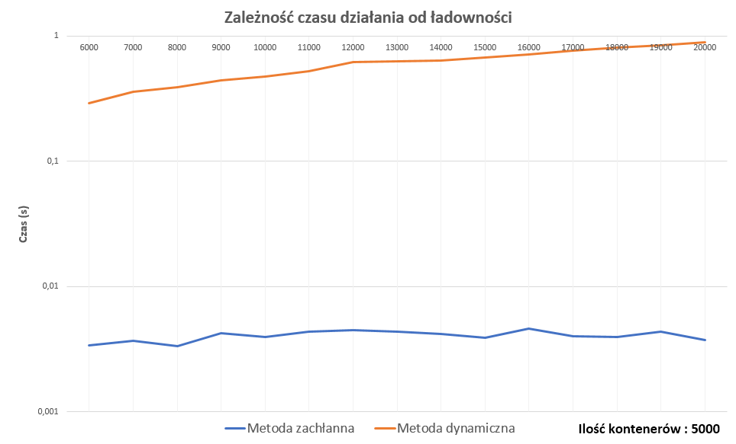

Jak widać, sytuacja prezentowana na wykresie tylko nieznacznie różni się od poprzedniego przypadku (dla stałej ładowności). Główną różnicą jest tu wyjątkowo stabilne działanie metody zachłannej – krzywa na wykresie dokonuje tylko niewielkich fluktuacji. Jest to spowodowane tym, o czym pisaliśmy wyżej – główną częścią działania metody zachłannej jest sortowanie listy stosunków wartości do ciężarów, co w przypadku stałej ilości kontenerów nie jest problemem. Zmienna ładowność wpływa jedynie na wartości stosunków, zaś stała ilość kontenerów zapewnia stałą długość listy do posortowania.

Krzywa odpowiadająca metodzie dynamicznej zachowuje się podobnie do poprzedniego wykresu – tak jak pisaliśmy, wynika to ze zmiany wielkości tablicy, którą musi ona przetworzyć (tym razem tablica ma zmienną szerokość – zmienia się maksymalna ładowność statku). Skutkuje to nieco wolniejszym wzrostem, jednak krzywa wciąż przypomina fragment funkcji logarytmicznej – można zatem stwierdzić, że na wykresie bez zastosowania skali logarytmicznej, owa krzywa jest przybliżeniem prostej i jedyne co odróżnia ten przypadek od poprzedniego to mniejszy kąt nachylenia tej prostej.

Dla stałej ilości kontenerów wykres błędu względnego wygląda następująco:

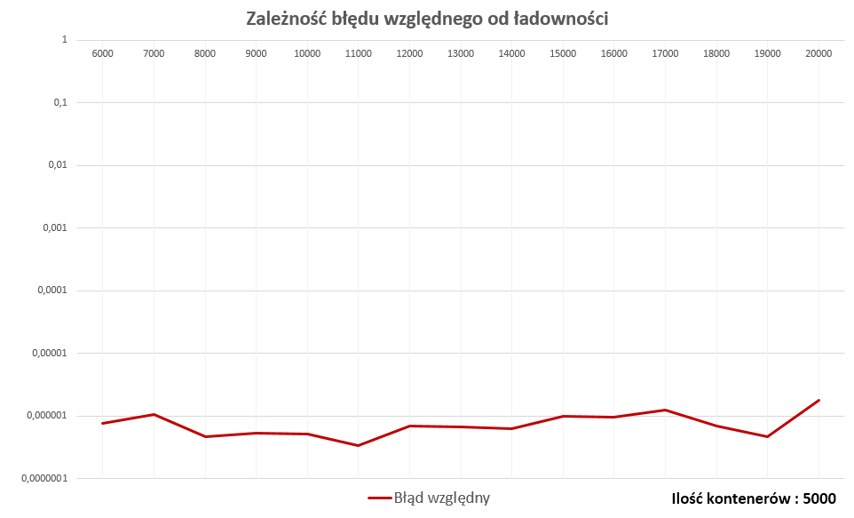

Ten przypadek, jak widać, różni się od poprzedniego przede wszystkim względnie stałym poziomem popełnianego błędu. Widać, że jest to niski poziom, w porównaniu do poprzedniego przykładu – co prawda nigdy nie osiąga on wartości tak niskich jak na poprzednim wykresie, ale widać, że średnia wartość błędu jest niższa. Jest to spowodowane wpływem zmiennej ładowności na średni ciężar kontenerów, przy jednocześnie stałym przedziale możliwych wartości każdego kontenera (w naszej implementacji maksymalna wartość jest ustalana na podstawie ilości kontenerów), ponieważ ogólnie niższy jest stosunek wartości do ceny, na ogół jest tak, że obie metody dają jako wyniki wyjątkowo mało wartościowe zestawy kontenerów do załadunku. Z kolei małe wartości zestawów sprzyjają niskim wartościom błędu względnego.

Jako podsumowanie pragniemy stwierdzić, że dla rozwiązania problemu plecakowego wybór odpowiedniego algorytmu zależy od ograniczeń jakie nakładamy na rozwiązanie – jeśli żądamy rozwiązania w krótkim czasie, ale pozwalamy sobie na drobne odstępy od wartości optymalnej – wybieramy metodę zachłanną. Jeśli jednak możemy sobie pozwolić na nieco dłuższe działanie algorytmu, kładąc przy tym nacisk na doskonale optymalny wynik, powinniśmy wybrać metodę dynamiczną. Efektywność porównywanych algorytmów zależy zatem od kontekstu w jakim mamy zamiar je stosować.